五招委〔2023〕6号

五河县2023年城区义务教育招生工作实施意见

各乡、镇人民政府，县政府各部门、各直属机构：

为贯彻《中华人民共和国义务教育法》《中共中央 国务院关于深化教育教学改革全面提高义务教育质量的意见》（中发〔2019〕26号）精神，落实《教育部办公厅关于做好2023年普通中小学招生入学工作的通知》（教基厅〔2023〕1号）、《安徽省教育厅关于做好2023年普通中小学招生入学工作的通知》（皖教秘基〔2023〕57号）和《关于印发<2023年蚌埠市市区义务教育阶段招生入学工作意见>的通知》（蚌普招委〔2023〕5号）要求，结合我县实际，制定本意见。

一、指导思想

以习近平新时代中国特色社会主义思想为指导，认真贯彻落实党的二十大精神，深入推进依法治教，建立健全科学、有效的义务教育招生入学制度，规范招生入学行为，保证教育公平、促进义务教育优质均衡发展，办好人民满意的教育。

二、基本原则

**（一）免试划片就近原则。**根据学区生源、学校分布、学校规模、班额规定、交通状况等因素，按照免试、划片、就近入学的要求，科学合理制定城区义务教育阶段各公办学校学区划分方案，不得违规招收学区外的适龄儿童少年入学，不与幼儿园挂钩，确保义务教育免试就近入学政策全覆盖。

**（二）公开公平公正原则。**通过网站、电视等媒体和社区、学校公示栏及时向社会公布《五河县2023年城区小学划片招生示意图》《五河县2023年城区初中划片招生示意图》及招生工作相关政策信息，接受社会监督，确保招生工作程序公开、机会公平、结果公正。

**（三）面向全体原则。**严格落实《义务教育法》《未成年人保护法》等法律规定，切实保障适龄儿童少年接受义务教育的权利。适龄儿童少年因身体状况确需延缓入学或者休学的，其父母或者其他法定监护人应当提出申请，由县教育行政部门批准。保障适龄残疾儿童少年和其他特殊群体接受义务教育，确保适龄儿童少年应入尽入。

**（四）部门联动原则。**五河县2023年城区义务教育招生工作领导小组对学生提供的身份、户籍、不动产、保障性住房租赁合同、务工证明、社会保险凭证、不动产登记信息查询城区无房产证明、居住证、营业执照等入学信息进行审核，确保信息的真实性和准确性。发挥联控联保工作机制作用，切实做好控辍保学工作，父母或者其他法定监护人无正当理由未送适龄儿童少年入学接受义务教育或造成辍学，情节严重或构成犯罪的，依法追究法律责任。

**（五）均衡分班原则。**各中小学（含民办学校）起始年级全面落实均衡分班要求，不得通过考试分班，不得设立或变相设立重点班和非重点班；非起始年级不得以升学为目的重新组建加强班、尖子班、升学班等。

三、招生办法

（一）小学招生

**1.招生学校（共11所）。**五河县实验小学、五河县第二实验小学、五河县第一小学、五河县第三小学、五河县五河小学、五河县实验小学新城校区、五河县城关中心小学校本部、五河县第二中学小学部、五河县新城实验学校小学部、五河县第二中学教育集团新城校区小学部、五河县第二实验小学教育集团孙坪校区。

**2.学区划分。**详见《五河县2023年城区小学划片招生示意图》。

**3.招生对象。**根据安徽省教育厅招生文件精神，2023年小学入学年龄原则上截至2023年8月31日年满6周岁（2017年8月31日前出生），在学校有空余学位的情况下，可以适当放宽，但截至2023年12月31日须年满6周岁。不鼓励不足龄儿童提前入学，严禁招生学校超班额招收不足龄学生。

**4.入学条件。**

（1）城关镇城区和头铺镇金岗村、冯刘村、花木王村、大方村、孙坪村等五个行政村户籍适龄儿童入学。须提供户口簿和儿童出生医学证明，可以在户籍所在地学区入学，也可以在实际居住地学区入学。在实际居住地学区入学的，除儿童出生医学证明以外，还须提供如下其中一项证明材料：

①不动产权证和电费发票；

②购房合同、购房全额发票和电费发票；

③房屋征收补偿安置协议；

④保障性住房租赁合同和缴付房租发票。

（2）非城区户籍适龄儿童入学。除了提供户口簿和儿童出生医学证明，还须符合下列条件之一：

①适龄儿童法定监护人（法定监护人定义见《中华人民共和国民法典》）在县城购买住宅房产、居住类公寓（土地使用权70年）且实际居住的（不包括商业用房、工业用房、办公用房、阁楼、地下室、车库等非住宅房，未交付的期房，以及未发生法律效力的赠与和遗嘱房等）。须提供不动产权证，或购房合同、购房全额发票，并提供电费发票。

对部分学位比较紧缺的学校，实行在一定时间跨度内（小学6年、初中3年）同一房产限定解决一户业主子女入学。共有唯一产权的业主适龄子女也实行在一定时间跨度内（同上）同一房产限定解决一户子女入学。各招生学校要做好家长关于所购房产是否满年限的信息咨询。确保起始年级严格按照国家规定标准班额招生，坚决防止产生新的大班额。

②适龄儿童法定监护人进城务工的。须提供父母双方的不动产登记信息查询城区无房产证明、父母一方与用人单位签订的劳动合同、单位的代码证（营业执照、民办非企业单位登记证书、事业单位法人证书或统一社会信用代码证书）以及单位为职工缴纳的社会保险满六个月以上凭证（计算时间截至2023年8月31日）。如用人单位所在学区有空余学位，在对应学区入学；如用人单位所在学区无空余学位，由县招生工作领导小组办公室统筹安排到城区其他有空余学位的公办学校接受义务教育。

③随迁子女实行以居住证为主要依据的义务教育入学政策。适龄儿童法定监护人持有居住证的，须提供父母在城区的居住证，按照《居住证暂行条例》关于在城区居住半年以上和有合法稳定就业、住所等规定要求，县招生工作领导小组办公室统筹安排到城区有空余学位的公办学校接受义务教育。

④引进的高层次人才子女入学的。按照《中共五河县委 五河县人民政府关于印发<五河县人才引进实施办法（试行）>的通知》（五发〔2020〕5号）执行，县委组织部人才办审核确认，县招生工作领导小组办公室统筹安排入学。

⑤开发区企业员工子女入学的。按照《印发<关于做好五河经济开发区员工子女义务教育阶段就学工作的方案（试行）>的通知》（五教〔2021〕54号）和《关于印发<五河县重点工业企业稳定就业政策（试行）>的通知》（五就统组〔2021〕2号）执行，县招商和园区发展中心审核确认，县招生工作领导小组办公室统筹安排入学。

⑥五河籍军人子女入学的。按照《关于印发<安徽省军人子女教育优待工作实施细则>的通知》（政联〔2021〕1号）执行，须提供结婚证、军官证（士官证）和部队政治部证明材料，县人民武装部审核确认，县招生工作领导小组办公室统筹安排入学。

⑦公安英烈和因公牺牲伤残公安民警子女入学的。按照《安徽省公安厅安徽省教育厅转发公安部教育部关于进一步加强和改进公安英烈和因公牺牲伤残公安民警子女教育优待工作的通知》（皖公政治〔2018〕347号）执行，县公安局审核确认，县招生工作领导小组办公室统筹安排入学。

⑧国家综合性消防救援队伍人员子女入学的。按照《安徽省应急管理厅 安徽省教育厅关于切实做好国家综合性消防救援队伍人员及其子女教育优待工作的通知》（皖应急〔2019〕61号）执行，县消防救援大队审核确认，县招生工作领导小组办公室统筹安排入学。

⑨适龄儿童法定监护人本人在县城经商且在同一商铺（不包括商场分割租赁搭建和菜市场摊点搭建等铺位）正常经营六个月以上的（计算时间截至2023年8月31日）。户籍非五河县的适龄儿童，其法定监护人应当申请城区居住证，按照本款第③条执行；户籍属五河县，但非城区户籍的适龄儿童，须提供父母双方的不动产登记信息查询城区无房产证明，营业执照，商铺门面图片，购买或租赁商铺证明，与营业执照登记信息一致的六个月以上的流水证明、进货凭证、收款二维码，县招生工作领导小组办公室统筹安排到城区有空余学位的公办学校接受义务教育。

在一定时间跨度内（小学6年、初中3年），同一商铺限定解决一户经营者子女入学。

**5.招生宣传。**2023年6月份，通过媒体向社会公布《五河县2023年城区义务教育招生工作实施意见》和《五河县2023年城区小学划片招生示意图》。

**6.报名时间与方式。**2023年城区公办和民办学校一年级新生入学按照自主网上报名为主、现场网上报名为辅的方式进行。适龄儿童的监护人于2023年8月1日至12日登录“五河县城区义务教育招生报名系统”，按要求完善信息，上传相关资料。已取得小学学籍的，不得重新报名。如因特殊情况无法登录网上报名系统，监护人携带相关材料于2023年8月15日至17日到所在学区学校，由学校协助做好网上报名工作。

**7.资格审查。**按照材料非必要不提供、信息非必要不采集的原则，提前明确、广泛宣传报名登记所需材料。全面清理取消学前教育经历、计划生育证明、超过正常入学年龄证明等无谓证明材料；预防接种证明不作为入学报名前置条件，可在开学后及时要求学生提供。应当采集学生基本信息、家庭住址及家长姓名、联系方式等必要信息，严禁采集学生家长职务和收入信息。招生学校收集汇总适龄儿童报名信息材料，报送县招生工作领导小组办公室，会同相关成员单位进行联合审核。信息采集工作应在招生入学时一次性采集，不得利用各类APP、小程序随意反复采集学生相关信息。对于报名信息材料有疑问的，招生学校需实地进行核验。

**8.录取批次与程序。**对资格审查合格的适龄儿童分三个批次进行录取：第一批次录取城区户籍适龄儿童；第二批次录取购房户适龄儿童；第三批次录取务工及经商等类别人员随迁适龄儿童。

对第一、二批次资格审查合格人数未超过规定班额的，或资格审查第二批次合格人数超过规定班额的，均由招生学校直接录取，录取名单予以公示。公示无异议后，上报县招生工作领导小组办公室备案。对于未被招生学校录取的第三批次学生，由县招生工作领导小组办公室统筹安排到城区其他有空余学位的公办学校。

（二）初中招生

**1.招生学校（共5所）。**五河县第二中学初中部、五河县第三中学、五河县新城实验学校初中部、五河县第二中学教育集团新城校区初中部、五河三中教育集团漴东初中。

**2.学区划分**

（1）五河县第二中学初中部学区：怀洪新河堤顶路以东、淮河路以南、淮河堤顶路以西，兴县路以北（含金域蓝湾三期、源达铭座、中旭兴业广场和百合公馆等四个小区，不含青年南路以西区域），朱顶镇河口村、张许村、井头村和堌堆村户籍小学毕业生。

（2）五河县第二中学教育集团新城校区初中部学区：彩虹大道以东、兴县路以南、创园路以西（不含龙湾府、淮畔明珠、豪庭公馆、江南院子等四个小区），头铺镇金岗村、郜台村、訾圩村和方台村户籍小学毕业生。

（3）五河县第三中学学区：怀洪新河堤顶路以东、漴河以西、淮河路以北，城关镇张庙村、十字岗村和北店社区户籍小学毕业生。

（4）五河三中教育集团漴东初中学区：漴河以东、怀洪新河堤顶路以南、淮河堤顶路以西、淮河路以北，城关镇漴南村、黄台社区、中心村、淮五村和红旗村户籍小学毕业生。

（5）五河县新城实验学校初中部学区：沱湖大道以东、三王路以南、彩虹大道以西（含公园首府、彩虹时代广场、龙湾府、淮畔明珠、豪庭公馆、江南院子、华芳国际和金域蓝湾一期、二期等八个小区），头铺镇冯刘村、花木王村、大方村、孙坪村、陈台村、单台村和小圩镇四陈村龙湖片、浍南片户籍小学毕业生。

**3.入学条件**

（1）2023年小学毕业生。

（2）其他入学条件与小学相同。

**4.报名时间与方式。**2023年城区公办和民办学校七年级新生入学按照自主网上报名为主、现场网上报名为辅的方式进行。小学六年级毕业生的监护人于2023年7月3日至14日登录“五河县城区义务教育招生报名系统”，按要求完善信息，上传相关资料。已取得初中学籍的，不得重新报名。如因特殊情况无法登录网上报名系统，监护人携带相关材料于2023年8月15日至17日到所在学区学校，由学校协助做好网上报名工作。

**5.招生宣传、资格审查、录取批次与程序和小学招生要求相同。**

四、工作要求

**（一）加强组织领导。**成立由县人民政府分管负责人任组长，县教育体育局主要负责人任副组长，相关部门负责人为成员的五河县2023年城区义务教育招生工作领导小组。领导小组下设办公室，办公室设在县教育体育局，县教育体育局分管负责人任办公室主任。

**（二）广泛宣传引导。**宣传部门、教育部门和学校、幼儿园要采取多种方式进行招生政策和报名方式宣传，加强正面引导，争取家长理解、社会支持，让广大家长对就近入学有利于适龄儿童少年健康成长形成全面的认识，努力营造义务教育招生入学工作良好的社会环境和舆论氛围，增强群众对“家门口学校”的了解、认识和信任感。对社会和家长普遍关心的问题，要积极面对、耐心解释、及时处理，不推诿、不扯皮，提高服务水平和效率，做好后台审核网上报名信息等工作，确保网上招生入学工作顺利实施，维护招生入学秩序和社会稳定。

**（三）严明招生政策。**县招生工作领导小组办公室、各招生学校要严格按照本意见规定的招生办法组织招生，公、民办学校同步招生，严禁违规跨区域招生，严禁超班额招收不足龄儿童就读小学一年级，严格转学审批制度，禁止择校等违规转学行为，不得以“国际部”“国际课程班”“境外班”“双语班”等名义招生。学位不足需分流调剂等情况，由县招生工作领导小组办公室协调学校统筹安排，任何学校不得无故拒收。各招生学校要采取有效措施，确保具有接受普通教育能力的适龄残疾儿童少年随班就读。

**（四）严肃招生纪律。**严格执行教育部关于中小学招生入学的“十项严禁”：严禁无计划、超计划组织招生，招生结束后，学校不得擅自招收已被其他学校录取的学生；严禁自行组织或与社会培训机构联合组织以选拔生源为目的的各类考试，或采用社会培训机构自行组织的各类考试结果；严禁提前组织招生，变相“掐尖”选生源；严禁公办学校与民办学校混合招生、混合编班；严禁以高额物质奖励、虚假宣传等不正当手段招揽生源；严禁任何学校收取或变相收取与入学挂钩的“捐资助学款”；严禁义务教育阶段学校以各类竞赛证书、学科竞赛成绩或考级证明等作为招生依据；严禁义务教育阶段学校设立任何名义的重点班、快慢班；严禁初高中学校对学生进行中高考成绩排名、宣传中高考状元和升学率，教育行政部门也不得对学校中高考情况进行排名，以及向学校提供非本校的中高考成绩数据；严禁出现人籍分离、空挂学籍、学籍造假等现象，不得为违规跨区域招收的学生和违规转学学生办理学籍转接。

**（五）严格责任追究。**县纪委监委驻县教育体育局纪检监察组将对招生过程进行全程监督，严肃查处招生工作中的违纪行为。各有关部门要认真贯彻招生工作法规政策，强化招生纪律，自觉维护招生秩序，严格执行招生入学信息公告制度，及时公开招生信息，全面实行阳光招生，自觉接受社会监督，严禁任何学校以任何名义和方式收取择校费。负责入学审核工作的单位和个人，要严格把关，按照“谁审批谁管理、谁主管谁负责、谁主办谁负责”的原则，确保客观公正。招生工作人员要自觉抵制不正之风，恪尽职守，廉洁自律。对违反招生纪律、弄虚作假、徇私舞弊的，将追究相关人员责任并按有关规定给予严肃处理；构成犯罪的，将依法追究刑事责任。

监督举报电话：驻县教育体育局纪检监察组 0552-5899025

县招生工作领导小组办公室 0552-2350056 2350086

五、本意见由五河县2023年城区义务教育招生工作领导小组办公室负责解释。

附件：1.五河县2023年城区小学划片招生区域一览表

2.五河县2023年城区小学划片招生示意图

3.五河县2023年城区初中划片招生示意图

4.五河县2023年城区义务教育招生学校联系电话

5.五河县2023年城区义务教育招生工作领导小组及责任分工

五河县招生委员会

2023年6月8日

附件1

五河县2023年城区小学划片招生区域一览表

|  |  |
| --- | --- |
| **招生学校** | **招生范围** |
| 五河县实验小学 | 青年路以东、环城北路以南、漴河西路以西、玉带河以北（不含顺河商业区）；亿豪东巷以东、环城北路以南、青年路以西、淮河路以北。 |
| 五河县第二实验小学 | 怀洪新河堤顶路以南、国防路以西、环城北路以北；亿豪泊景城二期、西城美墅二期、秀水湾。 |
| 五河县第一小学 | 漴河东路以东、环城北路以南、堤下路以西、新浍河堤顶路以北（含顺河商业区、祥华加州城、阳光水岸）。 |
| 五河县第三小学 | 怀洪新河堤顶路以东、淮河路以南、青年路以西、玉带河以北；西环路以东、环城北路以南、亿豪东巷以西、淮河路以北。 |
| 五河县五河小学 | 彩虹大道以东、三王路以南、银河路以西、惠民路以北（不含九龙花园、城南望府、淮畔明珠）。 |
| 五河县实验小学新城校区 | 青年南路以东、兴县路以南、创园路以西、兴沱路以北（含百合公馆，不含西凌小区、中小企业产业园）。 |
| 五河县城关中心小学校本部 | 国防路以东、环城北路以北，王洼社区、衡台社区和漴南村（不含黄台社区、中心村）。 |
| 五河县第二中学小学部 | 西环路以东、玉带河以南、南园路以西、新浍河堤顶路以北（不含新座小区）。 |
| 五河县新城实验学校小学部 | 五福路以东、三王路以南、龙岗路以西、富民路以北；龙岗路以东、三王路以南、彩虹大道以西、南环路以北（含淮畔明珠、豪庭公馆、江南院子）。 |
| 五河县第二中学教育集团新城校区小学部 | 彩虹大道以东、惠民路以南、青年南路以西、南环路以北（含西凌小区、中小企业产业园，不含豪庭公馆、江南院子）。 |
| 五河县第二实验小学教育集团孙坪校区 | 沱湖大道以东、三王路以南、五福路以西、南环路以北；五福路以东、富民路以南、龙岗路以西、南环路以北；小圩镇四陈村龙湖片、浍南片。 |

附件2

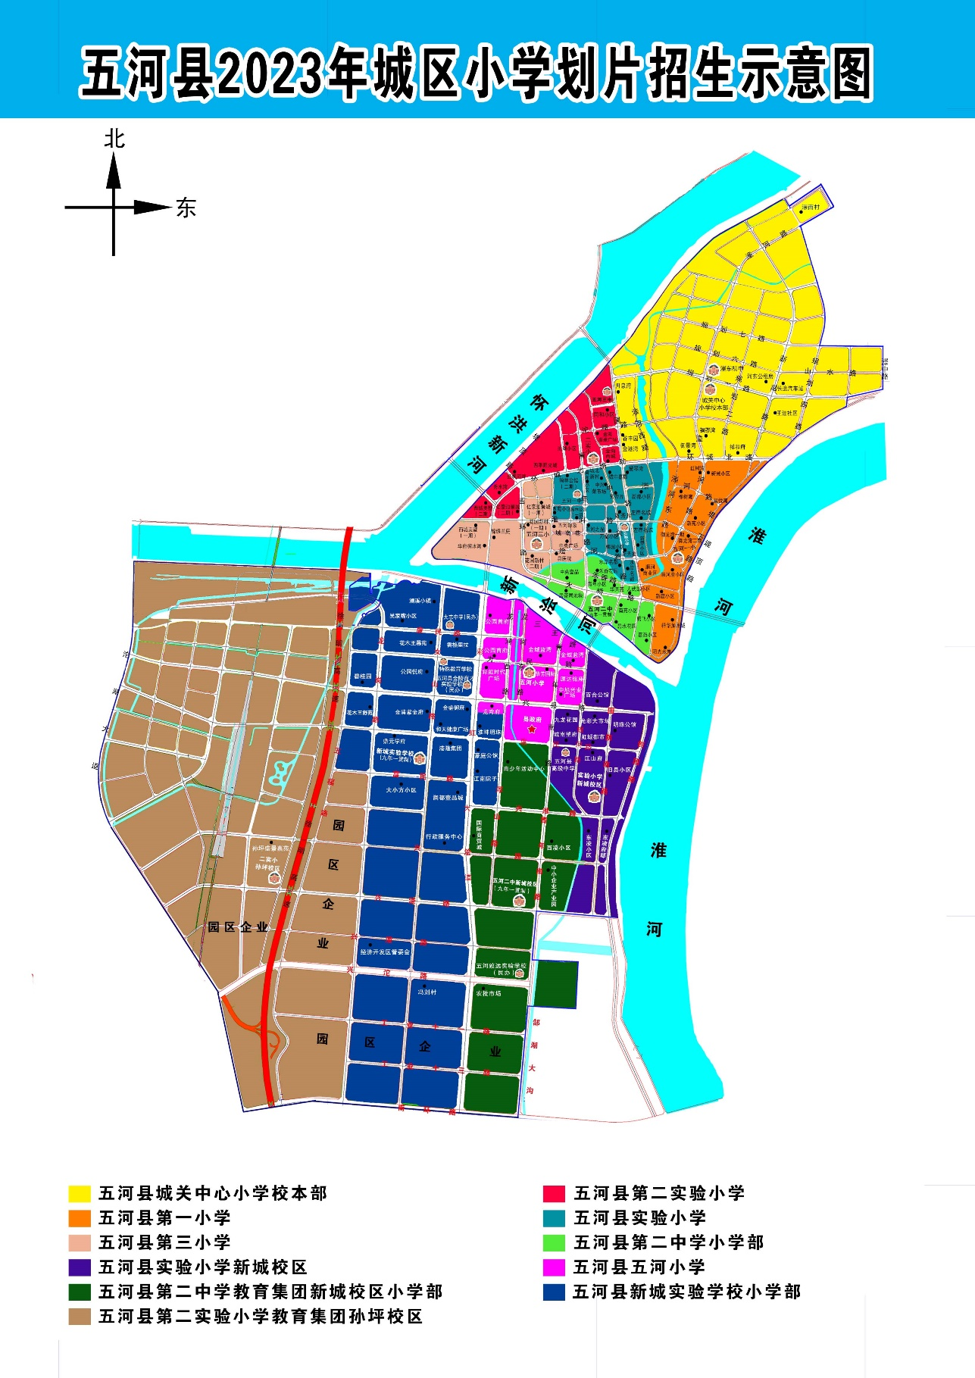

附件3

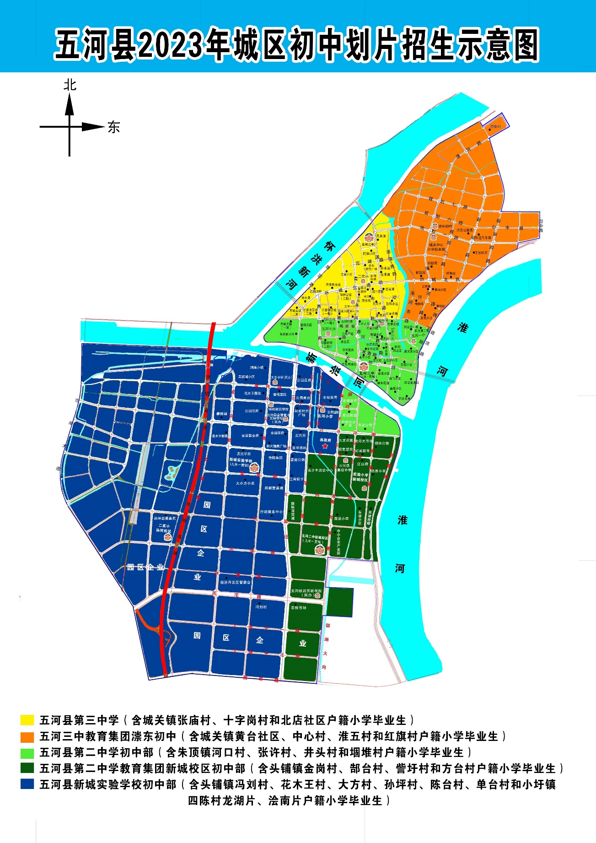

附件4

五河县2023年城区义务教育招生学校

联系电话

五河县实验小学：0552-5021513

五河县实验小学新城校区：0552-5021098

五河县第二实验小学：0552-5035570

五河县第二实验小学教育集团孙坪校区：0552-5022522

五河县第一小学：0552-5021605

五河县第三小学：0552-2336662

五河县五河小学：0552-5061257

五河县城关中心小学校本部：0552-2312220

五河县第二中学：0552-5021413

五河县第二中学教育集团新城校区：0552-5021413

五河县第三中学：0552-5026327

五河三中教育集团漴东初中：0552-5026327

五河县新城实验学校：0552-5051041（小学部），0552-5051019（初中部）

附件5

五河县2023年城区义务教育招生工作

领导小组及责任分工

组 长：陈 成 县委常委、县人民政府副县长

副组长：顾为国   县教育体育局党委书记、局长

成 员：纪少锋 县人民政府办公室副主任

王 娟 县教育体育局党委委员

杨敬标 县教育体育局党委委员、驻局纪检组长

靳鑫宝 县公安局副局长

钮姗姗 县人力资源和社会保障局副局长

卢灿义 县自然资源和规划局党组成员

黄 杰 县住房和城乡建设局党组成员

陈福青 县卫生健康委员会副主任

戴 强 县市场监督管理局副局长

刘庆春 县信访局副局长

董 林 县数据资源管理局副局长

彭倩倩 县招商和园区发展中心副主任

陈先国 县融媒体中心党支部副书记

吴明海 五投集团副董事长、副总经理

杜 波 县消防救援大队初级专业技术职务

张恩华 县人民武装部政治工作科干事

领导小组下设办公室，办公室设在县教育体育局，王娟同志兼任办公室主任，于胜楠同志任办公室副主任，负责办公室日常工作。

职责分工如下:

1.县人民政府办公室负责整体工作的推进与协调。

2.县教育体育局负责研究、制定城区义务教育招生政策，指导和督促城区中小学校做好招生工作；重大事项提交县招生工作领导小组研究决定。

3.县公安局负责做好户籍信息及居住证的查验、公安英烈和因公牺牲伤残公安民警子女相关证明材料的审查核实工作，依法查处招生报名工作中出现的伪造证件、扰乱公共秩序等违法行为。

4.县人力资源和社会保障局负责做好进城务工人员子女相关证明材料的审查核实工作。

5.县自然资源和规划局负责做好不动产权证的审查核实工作。

6.县住房和城乡建设局负责做好购房合同及保障性住房租赁合同、缴付房租发票的审查核实工作。

7.县卫生健康委员会负责做好适龄儿童少年的儿童出生医学证明的审查核实工作。

8.县市场监督管理局负责做好经商人员子女相关证明材料的审查核实工作。

9.县信访局负责畅通问题反映渠道，及时做好招生入学有关信访接待和协调处理工作。

10.县数据资源管理局负责做好户籍信息、不动产信息、社会保险凭证、居住证信息、营业执照信息等大数据建设与互联共享工作。

11.县招商和园区发展中心负责做好开发区企业员工子女相关证明材料的审查核实工作。

12.县融媒体中心负责做好招生政策和招生信息宣传工作。

13.五河国有资本运营投资集团有限公司负责做好房屋征收补偿安置协议的审查核实工作。

14.县消防救援大队负责做好国家综合性消防救援队伍人员子女相关证明材料的审查核实工作。

15.县人民武装部负责做好五河籍军人子女相关证明材料的审查核实工作。